В Главном управлении МЧС России по городу Москве подвели итоги деятельности за первое полугодие 2023 года

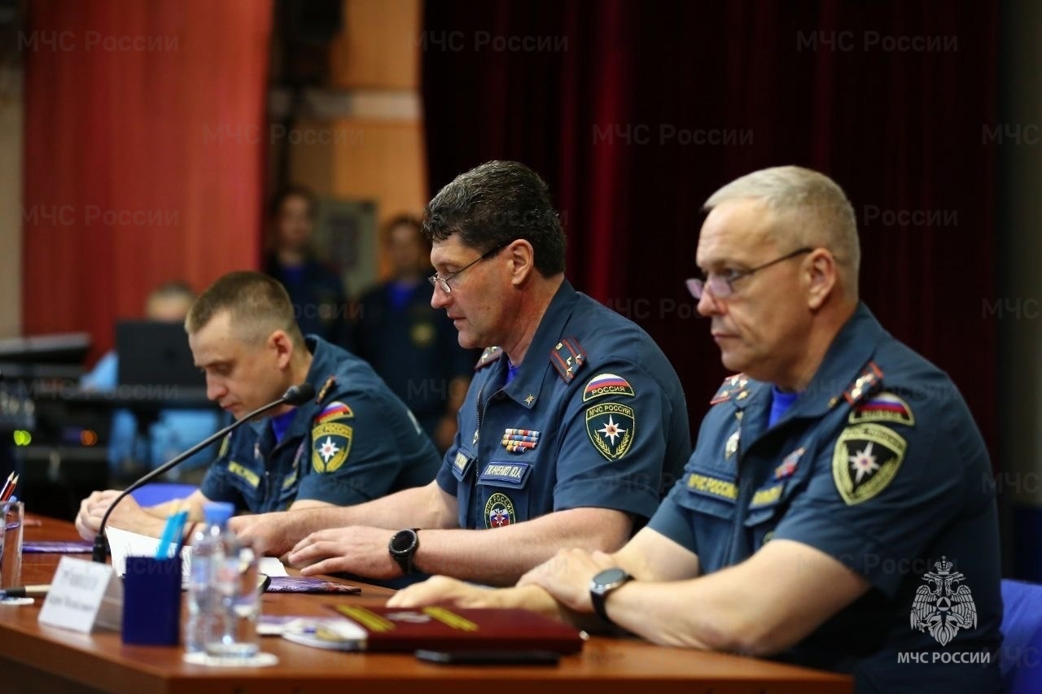
Под руководством временно исполняющего обязанности начальника Главного управления МЧС России по г. Москве полковника внутренней службы Юрия Ткаченко состоялся сбор по подведению итогов деятельности территориального пожарно-спасательного гарнизона города Москвы за первое полугодие и постановке задач на следующий период 2023 года.
В рамках сбора были рассмотрены вопросы деятельности в области предупреждения и ликвидации чрезвычайных ситуаций, обеспечения пожарной безопасности и безопасности людей на водных объектах и показатели оперативного реагирования на чрезвычайные происшествия.
Открывая сбор, Юрий Ткаченко подчеркнул необходимость выработки новых подходов к развитию и совершенствованию территориальной подсистемы РСЧС. "Круглосуточное взаимодействие органов исполнительной власти, экстренных оперативных служб, аварийно-спасательных и пожарно-спасательных формирований, добровольческих организаций позволили не допустить крупных чрезвычайных ситуаций и обеспечить защиту жизни и здоровья москвичей на происшествиях и пожарах, произошедших на территории города за первое полугодие 2023 года", - отметил врио начальника столичного главка МЧС.
В ходе сбора были озвучены основные показатели работы по обеспечению пожарной безопасности, безопасности людей на водных объектах, комплексного взаимодействия с Департаментом ГОЧСиПБ и структурами комплекса городского хозяйства столицы, а также аспекты взаимодействия с добровольческими организациями.
По прежнему первостепенное значение придается профилактике пожаров - эта работа постоянно совершенствуется. С начала года проведено порядка 2 миллионов профилактических мероприятий, 800 тысяч бесед с населением с охватом более 2 миллионов человек.
Кроме того, силы пожарно-спасательного гарнизона столицы и добровольческих формирований были задействованы на обеспечении безопасности 869 мероприятий международного, федерального, городского и окружного уровней.
В ходе мероприятия прошла церемония награждения особо отличившихся сотрудников ведомственными медалями и грамотами, а также благодарностью Мэра Москвы.
В заключение мероприятия Юрий Ткаченко подвел итоги и поблагодарил собравшихся за проделанную работу. Все положительные результаты, которые были достигнуты коллективом московского пожарно-спасательного гарнизона, стали возможными благодаря постоянному вниманию со стороны Правительства Москвы.

